代码解释

vehicle_demo_showpda1.m：根据书本建立的仿真场景

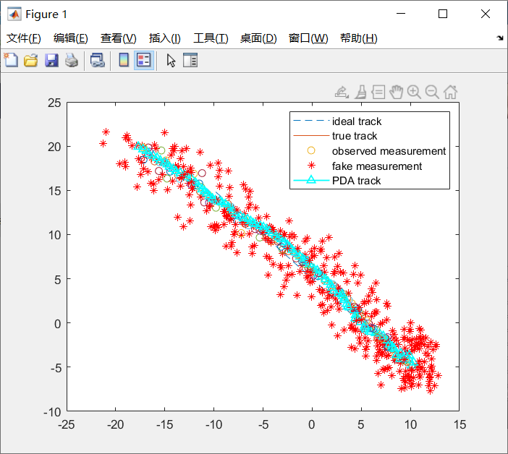

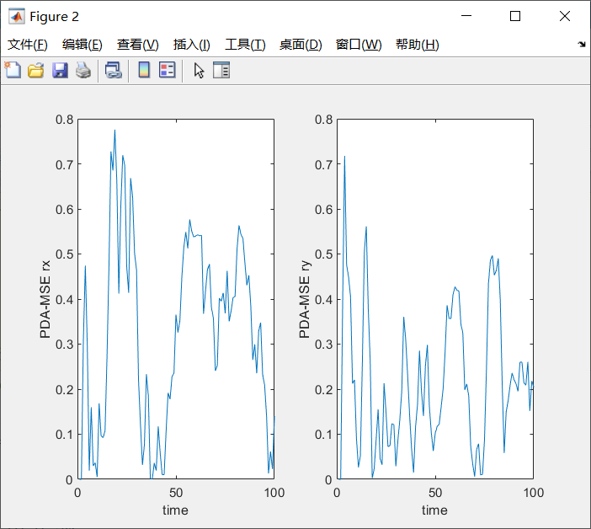

误差计算分别为x方位和y方位的均方误差（norm（PDA-实际位置【true track】））